点睛网听课操作流程

操作方法
- 电脑操作步骤：
第一步 学员登录
打开浏览器，输入www.zfwx.com 进入律师学院主页，点击右上角登录（如下图）
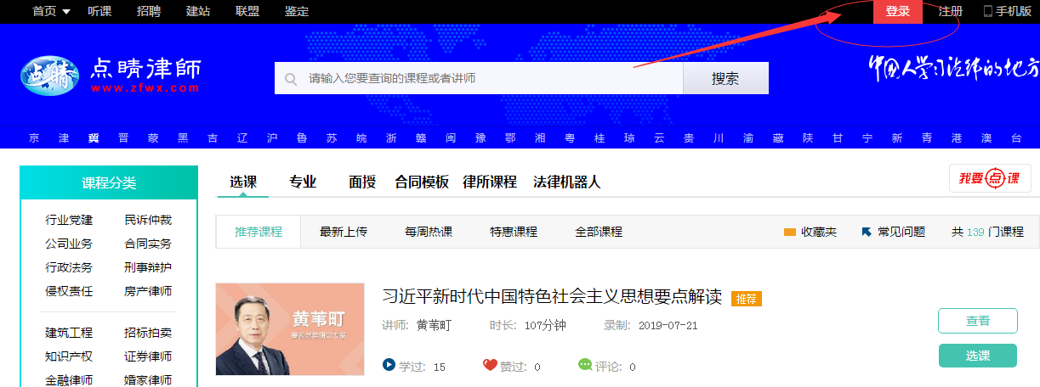
1、您的登录账号是：（手机号）；
2、您的初始密码是：（12345678）；
3、现在请大家电脑打开浏览器，输入www.zfwx.com 进入律师学院主页，点右上角“登录”→输入账号和密码。
请大家注意：
重点1：我们的登录账号是协会统一注册发放的，学员自己注册的账号无效。
重点2：首次登录后，您一定要修改初始密码，防止他人猜出您的密码，登录你后台获取你的信息，或听错课、记错课时等非正常操作。

第二步：选课中心
学员登录，点击网站左侧“选课中心”。点击课程之
后“查看”详情 （如下图）
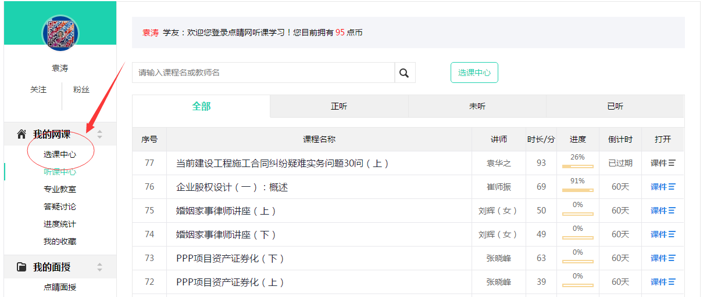

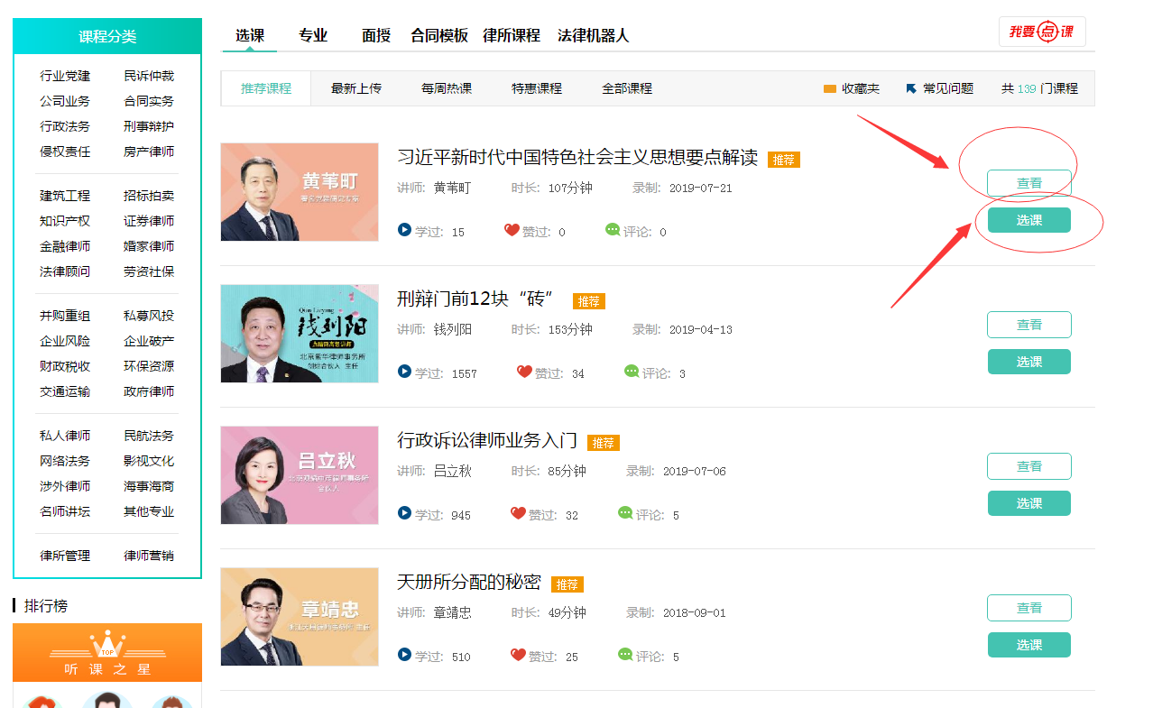第三步：选择课程
在课程之后或课程详细点击“选课”，再次点击“确定选课”。
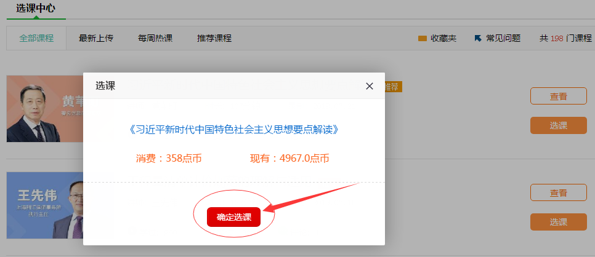

第四步：听课学习
点击听课中心，可以看到自己选的课程，点击课件，然后播放即可。（如下图）
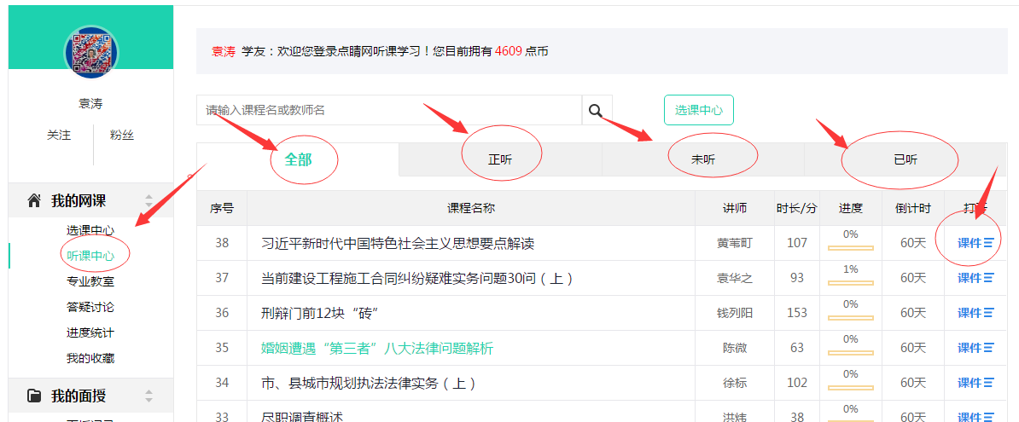
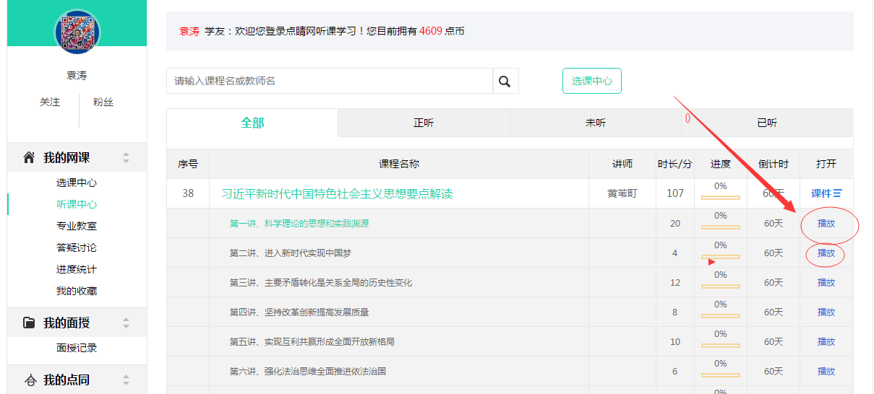

第五步：查看进度
点击查看课时，可以看到要求听多少课时，已经听多少课时，还差多少课时，是否合格。合格之后可以打印结业证书。（如下图）
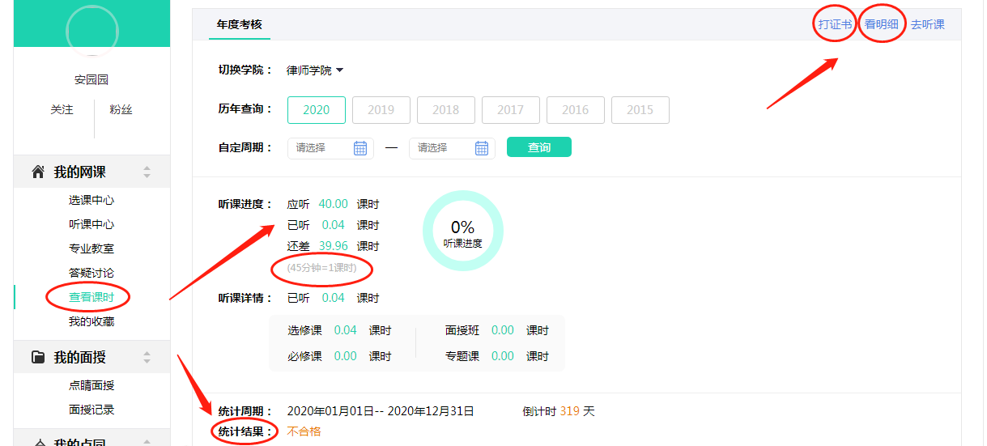
以上是电脑操作流程，接下来讲手机操作流程！

- 手机操作步骤
第一步、安装APP
首先，要安装点睛网APP。请注意：这个APP不仅是大家听课的工具，也是我们发送“通知公告”等重要消息的主要渠道之一。请大家开始操作：
1、扫码安装点睛网APP：

2、不能扫码的，可点击以下超链安装：
http://t.cn/RhNi6a2

如果都安装好了，我们就继续操作下一步：

第二步、如何登录
1、您的登录账号是：（手机号）；
2、您的初始密码是：（12345678）；
- 现在请大家在手机屏幕上找到“点睛网APP”图标→点击→进入“点睛云”首页→选择进“律师学院”点“我的”→点“登录”→输入账号和密码。
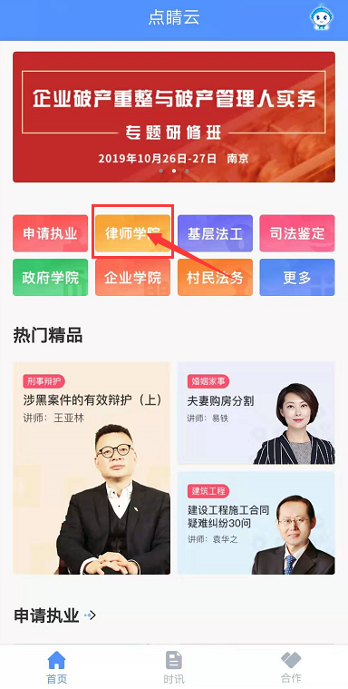
请大家注意：
重点1：我们的登录账号是协会统一注册发放的，学员自己注册的账号无效。
重点2：首次登录后，您一定要修改初始密码，防止他人猜出您的密码，登录你后台获取你的信息，或听错课、记错课时等非正常操作。

第三步、如何选课
1、登录后，点击“点视”键（点睛视频）→
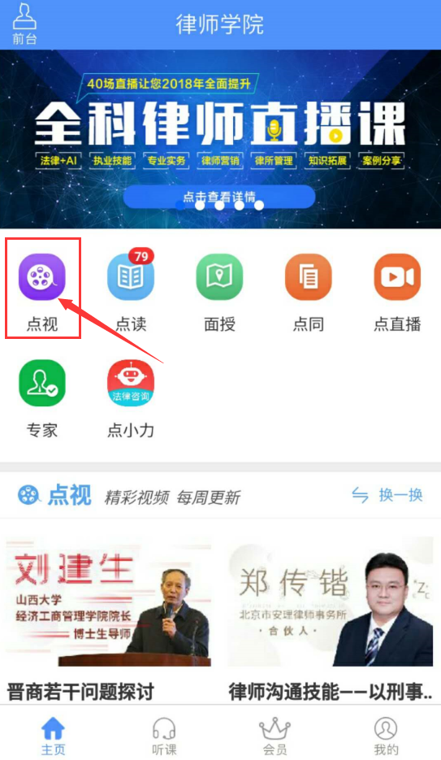
2、进入→视频课程列表→
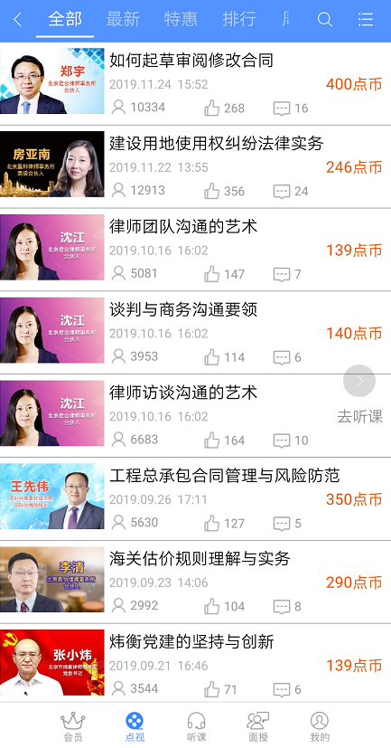
3、选某某课程→“点币数”→
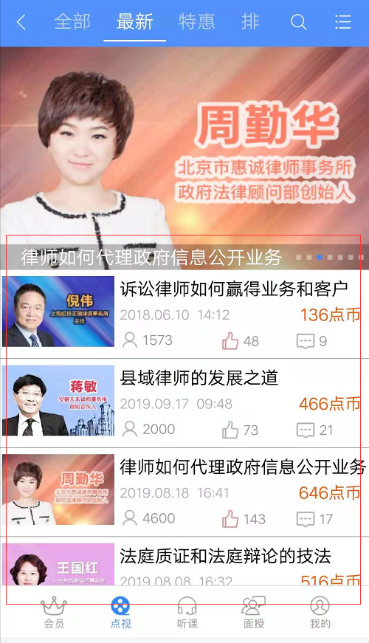
4、确定“选课”→选课成功：
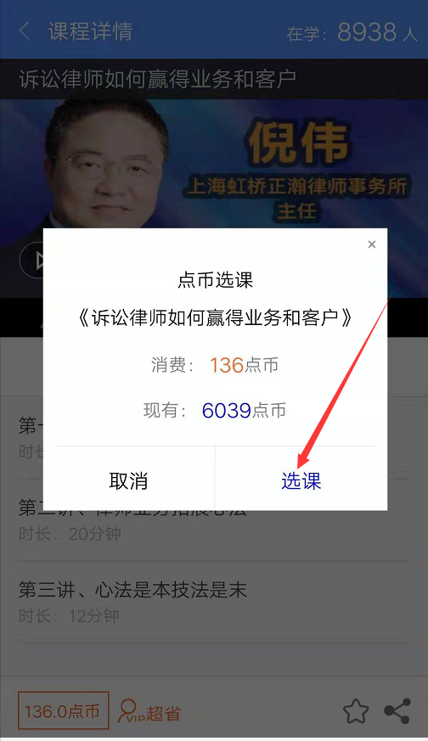

请大家注意：
重点1：已选的课在“听课中心”，点“听课”键即可看到“正听、未听、已听”的课程。
重点2：如有“必修课”，后台事先会开好，学员不须选课，直接听课即可。
重点3：如前所述，“点币”是选课的工具，学员须在有效期（培训期）内选课用完，如果有效期内没有用完，培训期届满后点币会自动清零。
重点4：除了选听“点视”课程外，点币还可以在“点读”等其他频道中使用。
重点 5：如果点币余额不足以再选一门，你有两个办法解决：一是换选一门点币够用的课；二是找班主任充值。
现在请大家选择一门心仪的课程。
如果大家都选好了，我们继续学习下一步操作：

第四步、如何听课
- 选择“听课”键→进入“未听”列表→
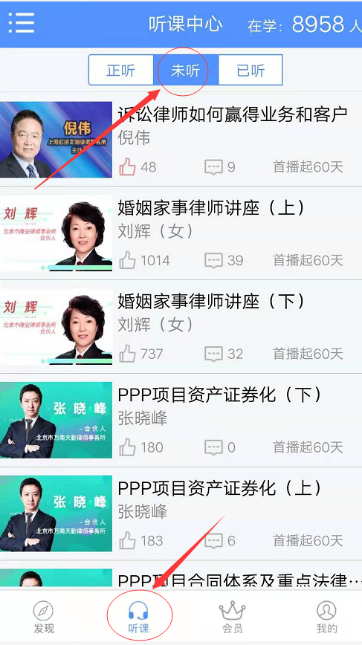
2、点击课程目录→开始播放→可留言评论
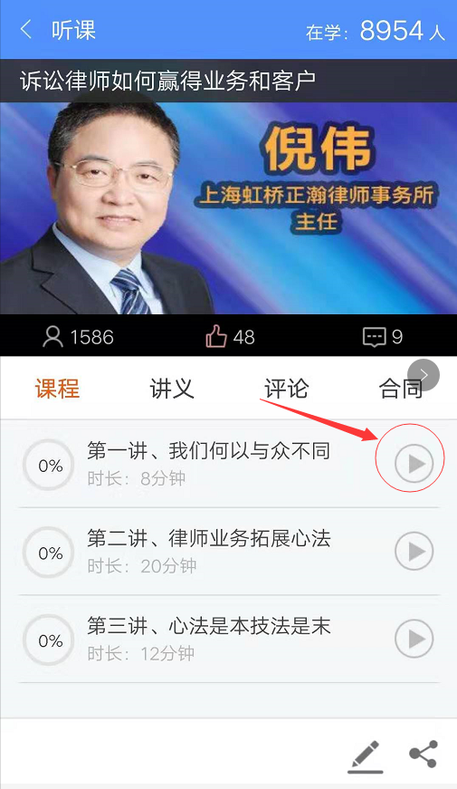
请注意：
重点1：视频课可以切换为音频，用于听讲；
重点2：视频课第一遍不能拖动快进，因为要记录课时。只有听完第一遍后，大家才可以拖动快进快退。
重点3：系统只记录第一遍听课的课时，第二遍后重复听课的，不再记录课时。
重点4：听课中，学员如果有事可随时中止听课，系统会自动记住你本次听课的节点。当下次你再来听该课时，系统会提示你，是从头开始听，还是接着上次继续听。该功能主要是方便大家“碎片化”学习。
重点5：听课中，如果遇上协会或点睛网抽查，学员一定要及时回复，并如实互动。否则，有可能被认为是“挂机”或“替听”等舞弊。
禁止事项
1、禁止“挂机”：指课程处于播放状态，学员并没有听课，只是为了完成课时的舞弊行为。
2、禁止“替听”：指本人不听课，请助理等人代为听课的舞弊行为。
3、对以上及其类似舞弊行为一旦发现，则会被警告、课时清零或通报批评等。

第五步、查看进度
- 点击“我的”→点选“进度统计”→
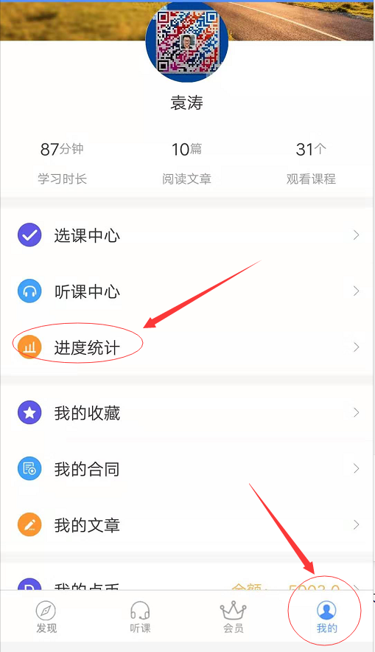

2、查看“进度统计”→“已听课时”→合格与否
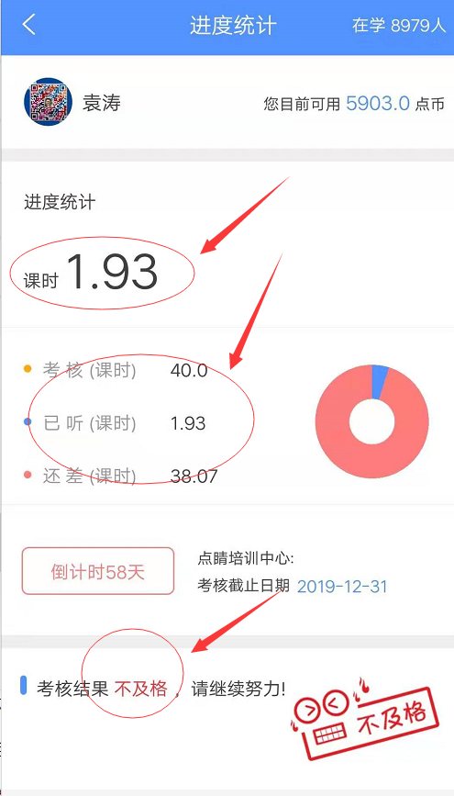
重点1：查看进度是大家最关心的，当上面的“红章”显示为“合格”，你就算过关了。
重点2：大家来点睛网学习不能单纯为了年检课时，司法部和全国律协要求大家学习，也不是要搞形式主义，而是希望整个律师行业具备竞争力。因为，律师这个行业是靠智慧获得尊严的职业，没有学习力就没有竞争力！所以，我们希望大家，在完成了协会规定的课时后，自己多听课，通过学习努力把自己的思路搞对，产品搞好。
现在请大家操作一下“查看进度”。

第六步、查看通知
- APP查看
点睛网APP具有消息推送功能，只要安装了点睛网APP，就可以接收到系统发给你的教务通知公告。
- 电脑查看
当您登录电脑的学员后台，就可以看到教务通知公告，请你一定要留心细看。
- 班群查看
重要的通知班主任还会在班级群中发布，你需要多关注班级群的消息，并不要在群里发与学习无关的信息，以防刷屏造成通知公告无法看到。
通知公告是协会和点睛网与大家沟通的渠道，请大家十分注意有关信息。如有不明白，请在班群中咨询班主任。

